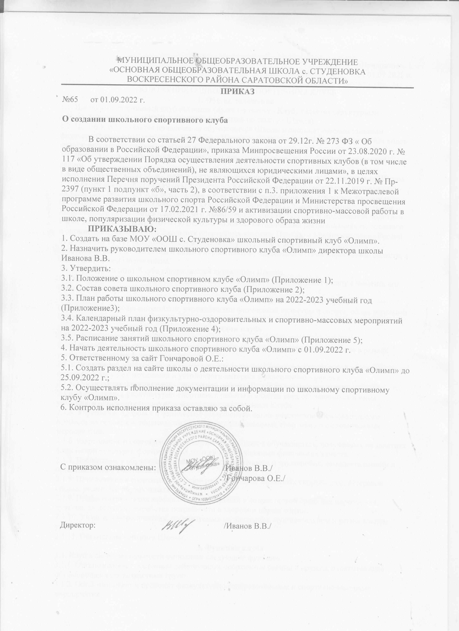

Приложение 1
к приказу №65 от 01.09.2022 г.

ПОЛОЖЕНИЕ О ШКОЛЬНОМ СПОРТИВНОМ КЛУБЕ
1. Общие положения
1.1. Школьный спортивный клуб «Олимп» (далее по тексту - Клуб) является структурным подразделением МОУ «ООШ с. Студеновка» (далее по тексту - Школа).
1.2. Целью Клуба является привлечение обучающихся Школы к систематическим занятиям физической культурой и спортом, развитие в Школе традиционных и наиболее популярных видов спорта, пропаганда здорового образа жизни.
1.3. Деятельность Клуба курирует заместитель директора Школы по учебно-воспитательной работе.
1.4. Клуб осуществляет свою деятельность во взаимодействии со всеми подразделениями Школы.
1.5. В своей деятельности Клуб руководствуется Конституцией РФ, Федеральным законом от 29.12.2012 г. № 273-ФЗ «Об образовании в Российской Федерации», Федеральным законом от 04.12.2007 г. № 329-ФЗ «О физической культуре и спорте в Российской Федерации», Письмом Министерства образования и науки РФ и Министерства спорта, туризма и молодежной политики РФ от 10.08.2011 г. № МД-1077/19, НП-02-07/4568 «О методических рекомендациях по созданию и организации деятельности школьных спортивных клубов», Приказом Минпросвещения России от 23.03.2020 № 117 «Об утверждении порядка осуществления деятельности школьных спортивных клубов», законами и иными нормативными правовыми актами Саратовской области, а также настоящим Положением.
1.6. Структура и штат Клуба утверждаются директором Школы.
1.7. Настоящее положение о Клубе (далее по тексту - Положение) вступает в силу с момента его утверждения директором Школы.
1.8. Для реализации целей, задач и функций деятельности Клуб взаимодействует с образовательными организациями, учреждениями физической культуры и спорта, общественными организациями.
2. Задачи клуба
2.1. Задачами деятельности Клуба являются:
2.1.1. Разработка предложений по развитию физической культуры и спорта в Школе в рамках учебной и внеурочной деятельности.
2.1.2. Вовлечение обучающихся в систематические занятия физической культурой и спортом, формирование у них мотивации и устойчивого интереса к укреплению здоровья.
2.1.3. Организация физкультурно-спортивной работы Школе во внеурочное время.
2.1.4. Активизация физкультурно-спортивной работы и участие всех обучающихся и иных участников образовательного процесса в спортивной жизни Клуба.
2.1.5. Укрепление здоровья и физическое совершенствование участников образовательного процесса на основе систематически организованных массовых спортивно-оздоровительных мероприятий.
2.1.6. Закрепление и совершенствование умений и навыков обучающихся, полученных на занятиях физической культуры, формирование жизненно необходимых физических качеств.
2.1.7. Воспитание у обучающихся общественной активности и трудолюбия, самодеятельности и организаторских способностей.
2.1.8. Привлечение к спортивно-массовой работе в Клубе известных спортсменов, ветеранов спорта, родителей обучающихся.
2.1.9. Профилактика таких асоциальных проявлений в подростковой среде как наркомания, курение, алкоголизм, выработка потребности в здоровом образе жизни.
2.1.10. Участие в мероприятиях, организуемых на школьном, муниципальном и региональном уровнях.
2.1.11. Повышение рейтинга Школы.
3. Функции клуба
3.1. Клуб в своей деятельности выполняет следующие функции:
3.1.1. Организовывает постоянно действующие спортивные секции и кружки, охватывающие обучающихся всех возрастных групп.
3.1.2. Организовывает и проводит физкультурно-оздоровительные и спортивно-массовые мероприятия.
3.1.3. Формирует команды по видам спорта и обеспечивает их участие в соревнованиях различного уровня (внутришкольных, межрайонных, городских, всероссийских, международных).
3.1.4. Пропагандирует в Школе основные идеи физической культуры, спорта, здорового образа жизни.
3.1.5. Создает условия для подготовки членов Клуба к выполнению нормативов Всероссийского физкультурно-спортивного комплекса ГТО.
3.1.6. Поощряет обучающихся, добившихся высоких показателей в физкультурно-спортивной работе.
3.1.7. Проводит физкультурные праздники, показательные выступления ведущих спортсменов Клуба, а также приглашенных гостей.
3.1.8. Расширяет и укрепляет материально-спортивную базу Клуба (оборудование спортивных сооружений и уход за ними, ремонт и изготовление простейшего спортивного инвентаря).
4. Структура клуба
4.1. Управление Клубом осуществляется его руководителем, назначаемым и освобождаемым от должности директором Школы.
4.2. Руководитель Клуба осуществляет взаимодействие с администрацией Школы, органами местного самоуправления, спортивными организациями и учреждениями и Клубами других образовательных организаций.
4.3. Формами самоуправления в Клубе является совет Клуба (далее по тексту - Совет), состоящий из представителей обучающихся, педагогического коллектива и\или представителей социальных партнеров Клуба.
4.4. Совет состоит из трёх человек, назначаемых руководителем Клуба.
4.5. Совет имеет право:
- принимать обучающихся в состав Клуба и исключать из него;
- представлять списки активистов, физкультурников и спортсменов для поощрения и награждения руководством Школы;
- принимать решение о наименовании Клуба, утверждать символику Клуба;
- утверждать план работы на год, отвечать за выполнение плана работы, заслушивать отчеты членов Клуба о выполнении поставленных задач;
- обеспечивать систематическое информирование обучающихся и родителей (законных представителей) о деятельности Клуба;
- обобщать накопленный опыт работы и обеспечивать развитие направлений деятельности Клуба.
4.6. Решения совета клуба правомочны, если на заседании присутствуют не менее 2/3 от общего числа членов Совета.
4.7. Решения принимаются на заседаниях Совета простым большинством голосов от общего числа присутствующих членов.
4.8. Заседания совета клуба проводятся не реже одного раза в год и оформляются протоколом.
4.9. Непосредственное руководство работой в Клубе осуществляет:
- в группах - физкультурные организаторы (физорги), избираемые сроком на один год;
- в командах - капитаны, избираемые сроком на один год.
5. Имущественное и финансовое обеспечение деятельности клуба
5.1. В соответствии с законодательством Российской Федерации финансирование деятельности Клуба обеспечивает Школа.
5.2. Руководство Клуба по согласованию с администрацией Школы определяют штаты и размеры должностных окладов руководителя Клуба и штатных работников Клуба на основе существующих законодательных актов с учетом объема, характера и специфики их работы.
5.3. Контроль за финансово-хозяйственной деятельностью Клуба осуществляет ревизионная комиссия. В ее состав не могут входить члены Совета. Для исполнения контрольных функций ревизионная комиссия может формировать временные рабочие группы с привлечением специалистов, пользоваться документами Клуба, а также запрашивать письменные объяснения и отчеты руководителей и должностных лиц для выявления нарушений. Состав временных рабочих групп и продолжительность их работы утверждается на заседании ревизионной комиссии.
6. Права и обязанности членов клуба
6.1. Все члены Клуба имеют равные права и несут равные обязанности.
6.2. В соответствии с Положением члены Клуба имеют следующие права:
- участвовать во всех мероприятиях, проводимых Клубом;
- вносить предложения по вопросам совершенствования деятельности Клуба;
- использовать символику Клуба;
- входить в состав сборных команд Клуба;
- получать всю необходимую информацию о деятельности Клуба.
6.3. В соответствии с Положением члены Клуба обязаны:
- соблюдать Положение;
- выполнять решения, принятые советом клуба;
- бережно относиться к оборудованию, сооружениям и иному имуществу Клуба;
- показывать личный пример здорового образа жизни и культуры болельщика;
- посещать спортивные секции по избранному виду спорта;
- принимать активное участие в спортивных и физкультурно-оздоровительных мероприятиях Школы;
- соблюдать рекомендации врача по вопросам самоконтроля состояния здоровья и соблюдения правил личной гигиены;
- знать и выполнять правила по технике безопасности в процессе участия в спортивно-массовых мероприятиях.
7. Документация клуба, учет и отчетность
7.1. В своей деятельности Клуб руководствуется Положением, планом работы, календарным планом спортивно-массовых и иных социально-значимых мероприятий.
7.2. Клуб должен иметь:
- план работы на учебный год;
- календарный план спортивно-массовых и иных социально-значимых мероприятий;
- расписания работы спортивных секций;
- журналы групп занимающихся;
- протоколы соревнований и положения об их проведении;
- отчет о деятельности Клуба.
8. Реорганизация и ликвидация клуба
8.1. Реорганизация и прекращение деятельности Клуба производятся в соответствии с решением директора Школы, оформленным приказом. В случаях, предусмотренных законодательством Российской Федерации, деятельность Клуба может быть прекращена по решению суда.
8.2. Имущество, денежные средства, оставшиеся после ликвидации Клуба, передаются Школе и используются в рамках осуществления физкультурно-оздоровительной и спортивной работы.

Приложение 2
к приказу № 65 от 01.09.2022 г.

Состав Совета школьного клуба «СамбоОлимп»
1. Иванов В.В. –директор школы;
2. Мазанова А.И. - фельдшер ФАПа;
3. Бабаханов И.-ученик 8 класса.

Приложение 3
к приказу №65 от 01.09.2022 г.

ПЛАН
работы школьного спортивного клуба «Олимп»
на 2022 -2023 учебный год

Направление | Мероприятие | Сроки | Исполнители
Планирование и организация деятельности ШСК | Составление и утверждение плана работы | сентябрь 2022 г. | руководитель ШСК, Совет ШСК
Разработка, согласование программ дополнительного образования детей физкультурно -спортивной направленности | -анализ имеющихся программ;  -выявление круга интересов учащихся ОУ;  -написание программ дополнительного образования. | В течение года | Руководитель ШСК, Совет ШСК
Проведение методических мероприятий с целью обмена опытом | -участие в методических объединениях педагогов ДО (на уровне района);  -участие в семинарах, круглых столах и других формах обмена опытом. | В течение учебного года по плану, по индивидуальным планам | Руководитель ШСК, педагоги ДО
Участие в школьных и районных соревнованиях | 1. Подготовка к  соревнованиям, состязаниям;  2. Непосредственное участие в соревнованиях;  3. Подведение итогов. | В течение учебного года по плану УО и годовому плану ОО | Зам. директора по ВР,  Руководитель  ШСК,  педагоги ШСК
Контроль ведения отчетной документации специалистами, работающими в ШСК | Проверка ведения журналов педагогами | В течение учебного года по плану контроля | Руководитель  ШСК.
Проведение спортивных праздников, спортивных акций, смотров. | - Подготовка спортивномассовых мероприятий (разработка сценариев и плана подготовки);  - Обеспечение участия. | В течение учебного года | Руководитель ШСК, педагоги ШСК

Приложение 4
к приказу №65 от 01.09.2022 г.

Календарный план
спортивно-массовых мероприятий на 2022-2023 учебный год

Мероприятия | Сроки | Ответственные
День здоровья | Октябрь, январь, апрель | Учитель физической культуры, руководитель ШСК
Летний и зимний фестиваль ГТО | Февраль  Апрель | Учитель физической культуры, руководитель ШСК
Соревнования по настольному теннису | 3 четверть | Учитель физической культуры, руководитель ШСК
Весёлые старты | Февраль, март | Учитель физической культуры, руководитель ШСК
Соревнования «Президентские игры» | Март-апрель | Учитель физической культуры, руководитель ШСК
Спортивный праздник «Смелые, ловкие, быстрые» | 7 апреля | Учитель физической культуры, руководитель ШСК
Президентские состязания | Апрель | Учитель физической культуры, руководитель ШСК
Соревнования по шашкам, шахматам «Белая ладья» | Ноябрь-декабрь,  март-апрель | Учитель физической культуры, руководитель ШСК
Соревнования по футболу | Май | Учитель физической культуры, руководитель ШСК

Приложение 5
к приказу №65 от 01.09.2022 г.

Расписание занятий школьного спортивного клуба «Олимп»

Секция | Понедельник | Вторник | Среда | Четверг | Пятница | Руководитель
ОФК |  |  |  |  | 16.00-  17.35 | Иванов В.В.

